Игра – викторина по сказке французского писателя Антуана де Сент Экзюпери «Маленький принц». (7класс). 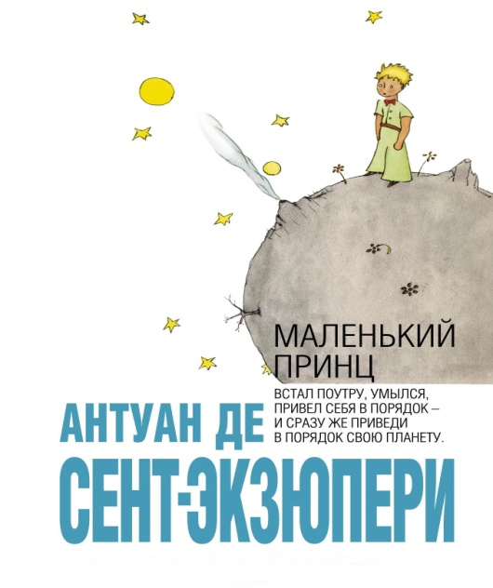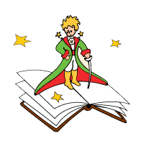
Две команды. На некоторые вопросы нужно ответить конкретно, на другие – порассуждать…
1 команда | 2 команда
1. Город, где родился Антуан де Сент Экзюпери. | 1. Пустыня, в которой лётчик совершил вынужденную посадку.
2. Как же лётчик догадался, что Маленький принц прилетел с другой планеты? | 2. Велика ли была планета Маленького принца?
3. Вот барашки! 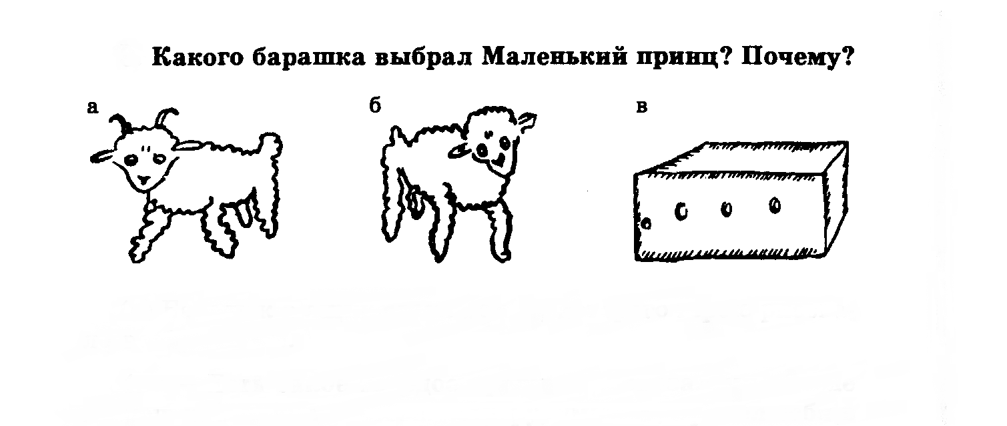
4. «Есть такое правило,- сказал мне Маленький принц. – Встал поутру, умылся, привёл себя в порядок – и сразу же приведи в порядок свою планету». Какой смысл имеет это высказывание: прямой, переносный или тот и другой? . 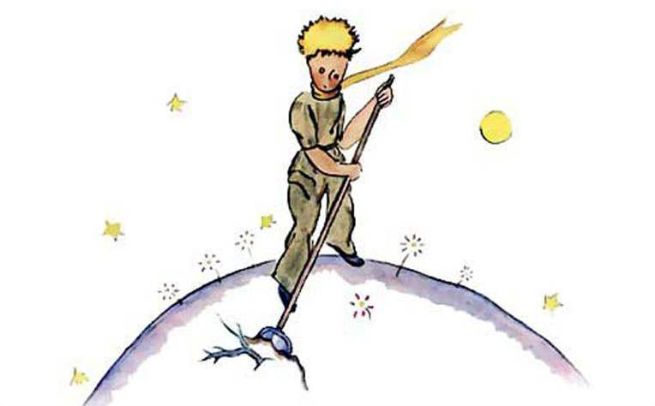
5. Почему он не любил баобабы? Почему тщательно вытаптывал их ростки? «Если баобаб не распознать вовремя, потом от него уже не избавиться. Он завладеет всей планетой. И если планета маленькая, а баобабов много, они разорвут её на клочки». 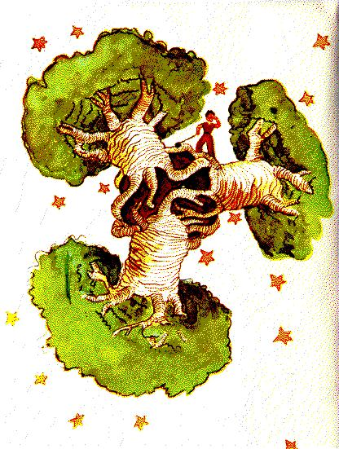 Сказка была написана в 1943 году, когда в мире шла вторая мировая война. Фашизм, агрессия, оружие оказались тогда для нашей планеты такими же опасными, как баобабы для Маленького принца.
Опасны ли «баобабы» для нашей планеты сегодня? Да, терроризм – это угроза миру, нашей стране. Террористические акты будоражат всю планету, нашу страну особенно. И мы, конечно, должны противостоять этой опасности. Послушаем стихотворение М. Дудина «Берегите Землю», которое связано по смыслу с правилом Маленького принца. «Встал поутру, умылся, привел себя в порядок и сразу же приведи в порядок свою планету».
Берегите Землю! Берегите. Жаворонка в голубом зените,
Бабочку на стебле повилики, на тропинке солнечные блики,
На камнях играющего краба, над пустыней тень от баобаба,
Ястреба, парящего над полем, ласточку, мелькающую в жите.
Берегите Землю! Берегите!
6. Вспомните, кому принадлежат эти слова (афоризмы) а) Автору, б) Маленькому принцу, в) Лису?

* «Ты всегда в ответе за тех, кого приручил»
* «Будь то дом, звёзды или пустыня, прекрасное в них то, чего не увидишь глазами»
* «Вода бывает нужна и сердцу»
7. Как Маленький принц отозвался о человеке, который за всю свою жизнь ни разу не понюхал цветка, не поглядел на звезду, никогда никого не любил?
8. Любовь в сказке проявляется, прежде всего, как забота. О ком заботился Маленький принц? | 8. Любовь в сказке про Маленького принца проявляется, прежде всего, как забота. О чём заботился Маленький принц?
9. На каких планетах побывал Маленький принц?
10.Текст для команд (самостоятельное чтение)
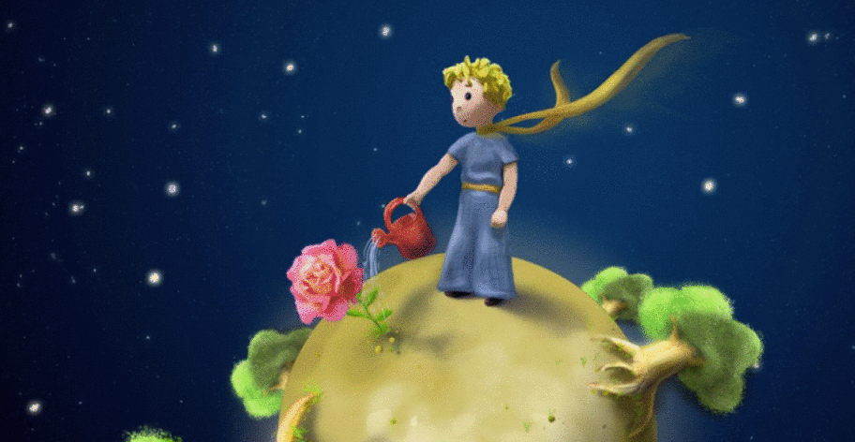
Le Petit Prince et la Fleur
«Le Petit Prince habitait sur une toute petite plane`te. Tous les matins, quand il se levait, il faisait de l 'ordre sur sa planète. Avec son balai, il la balayait; ce n 'était pas difficile. Après il arrachait les mauvaises herbes: il y avait beaucoup de mauvaises herbes sur cette planète. Il y avait aussi des fleurs; mais elles étaient petites et n'étaient pas très belles.
Le Petit Prinse avait encore trios volcans: un volcan actif et deux volcans éteints. Sur le volcan actif, tous les matins, il préparait son petit déjeuner.
Un jour, le Petit Prince a vu sur sa planète une très belle Fleur… Cette fleur n 'était pas сomme les autres. Elle était très grande.
- Oh! que vous êtes belle! a dit le Petit Prince.
- Bonjour! a repondu la Fleur. Comme il fait froid chez vous!
Apportez-moi vite un paravent. Dépechez-vous, s' il vous plaît!
Elle était très capricieuse, la belle Fleur.
Elle disait au Petit Prince:
- J 'ai soif! Apportez-moi de l 'eau!
Quand le Petit Prince lui apportait de l 'eau, elle disait:
- Oh non, merci ! Je n 'ai pas soif! J 'ai froid! Apportez-moi le paravent!
Le Petit Prince mettait le paravent devant la Fleur, mais elle lui disait:
- Oh non, merci, je ne vois pas le soleil derrière votre paravent!
Faites le plan de la lecture dans l’ordre logique!
- Le Petit Prince et la Fleur.
- La planite du Petit Prince.
- Le travail du Petit Prince sur sa planete.
11. - Самое опасное на планете Маленького принца дерево-….  - Первый друг, открывший Маленькому принцу тайны приручения-….  - Орган, обладающий большей зоркостью, чем глаза-….  - Разрушительница загадок, которая помогла Маленькому принцу уйти с Земли-…. | 11. - Источник тепла на планете Маленького принца-….  - Чувство, делающее человека счастливым и заставляющего грустить-….  - Капризная и нежная подруга Маленького принца-….  - Подарки, оставшиеся у лётчика после прощания с Маленьким принцем-….
13. Как вы думаете, когда возвращается Маленький принц к людям? 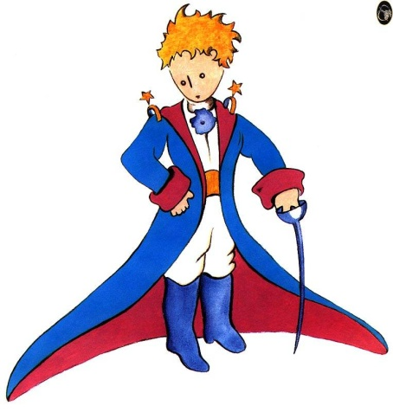

Итог: Спасибо всем за участие. Пусть такие слова: добрый, любимый, трудолюбивый, верный всегда будут с вами. И ещё. Попытайтесь найти на небе планету Маленького принца. Если вы не увидите её нигде – посмотрите на звёзды. Они напомнят вам о Маленьком принце, о друзьях, близких, которых вы любите. 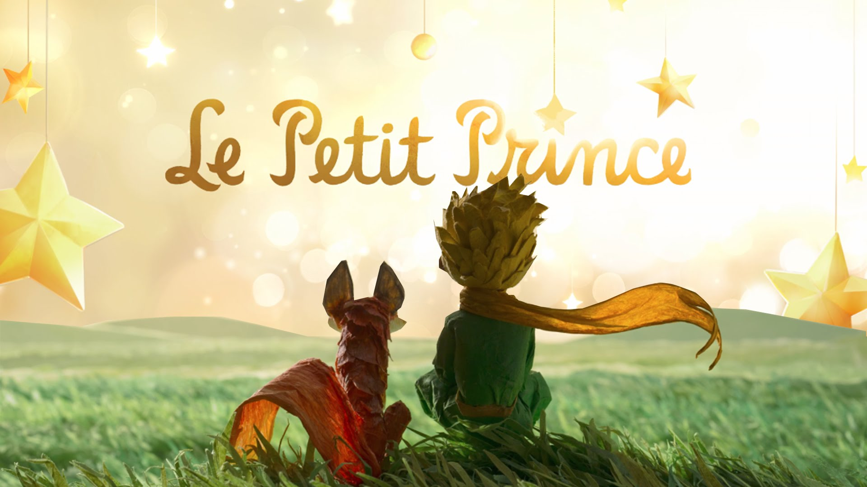
Антуан де Сент – Экзюпери погиб в канун освобождения Франции от фашизма 31 июня 1944 года. Ему не суждено было вернуться из полёта.

